えがおの輪
高城園デイサービス
令和3年7月1日
第１２号
文責 松岡志穂

私たちの新しい仲間です❕
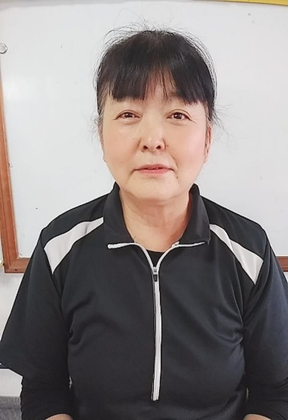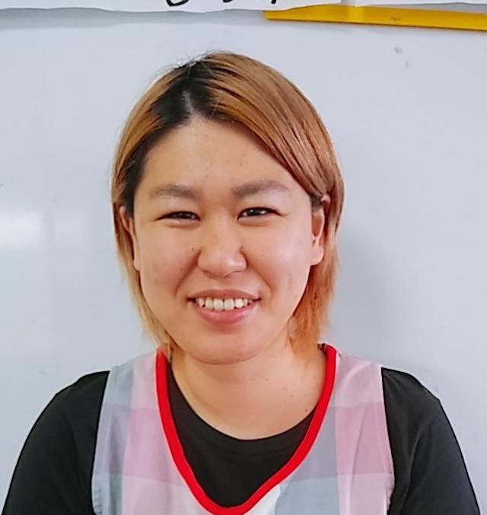
廣池初枝 桂原明奈
ビール・酒 | 好きな食べ物 | とんかつ
お話し？ | 趣味 | 旅行・映画鑑賞
踊り？ | 特技 | いっぱい食べること
何でも好きです❤ | 嫌いな食べ物 | トマト・ピーマン
棚からぼたもち⁈ | 座右の銘 | 笑・スマイル
テレビ  サスペンスが大好き | 休日の過ごし方 | 家でゆっくり映画鑑賞  子供と公園
デイは初めてで、人の前に出ることは苦手ですが、頑張ります。  よろしくお願いします。 | 皆さんに一言 | 皆さんのおかげで、毎日楽しく仕事させて頂いています。まだまだ不慣れですが、  よろしくお願いします。
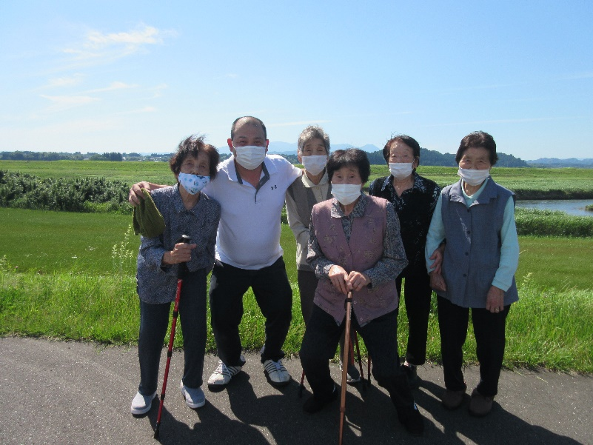

雨の降らない涼しい日に、
河川敷を散歩しました。
風が気持ちよかったです。
また、行きましょう！

